RELATÓRIO DO TESTE
Cremação - Cadastro de Cremação – Cenário 3: Preenchimento dos campos obrigatórios e salvamento
Data do teste: 11/11/2025 17:35:37
🚀 Iniciando teste de Fluxo de Cremação
======================================================================
✅ Driver inicializado com sucesso
🔄 Acessando sistema...
✅ Acessando sistema realizada com sucesso.
Screenshot: acessando sistema

🔄 Realizando login...
✅ Realizando login realizada com sucesso.
Screenshot: realizando login
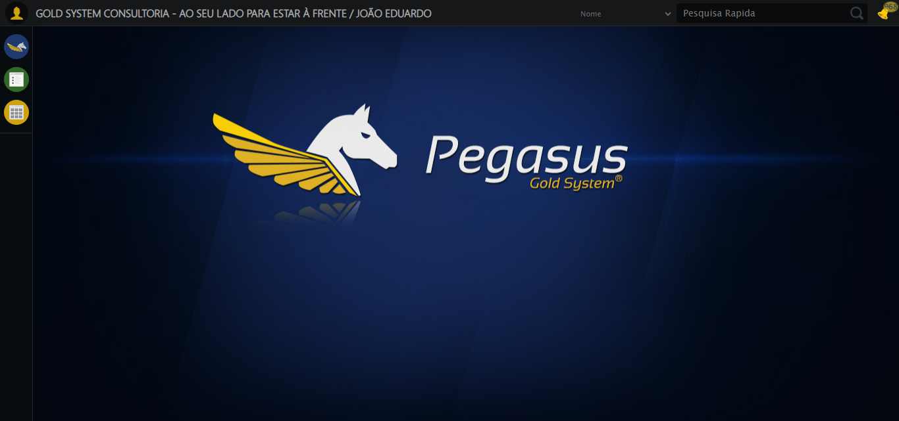
🔄 Abrindo menu (F3)...
✅ Abrindo menu (F3) realizada com sucesso.
Screenshot: abrindo menu (f3)
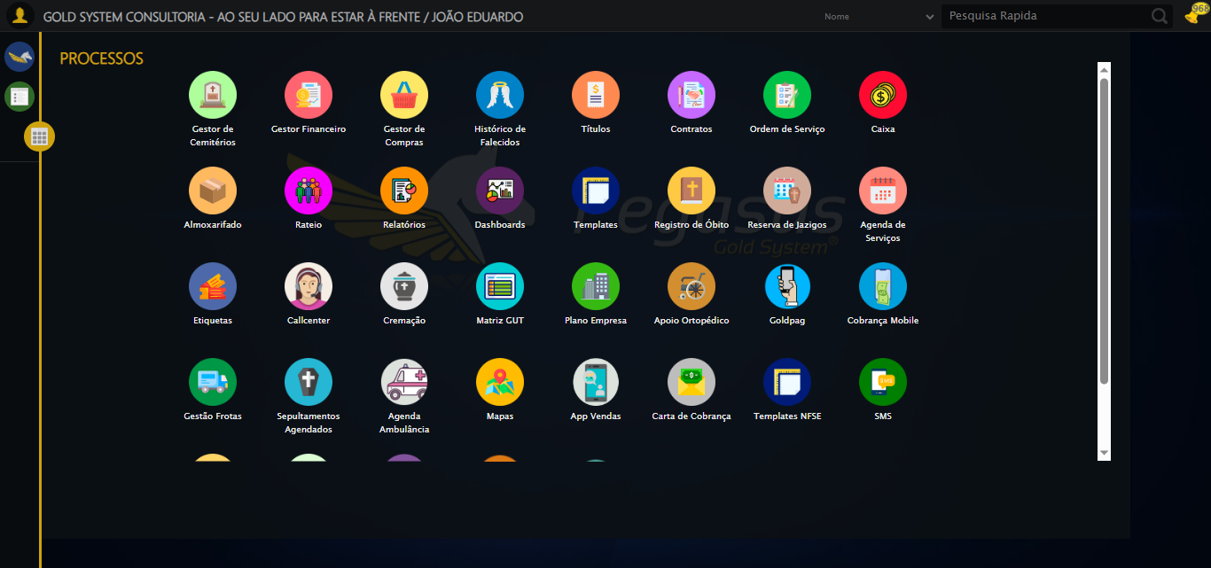
🔄 Acessando Cremação...
🎯 Clique forçado em: /html/body/div[15]/ul/li[19]/img
✅ Clique bem-sucedido (estratégia 1)
✅ Acessando Cremação realizada com sucesso.
Screenshot: acessando cremação
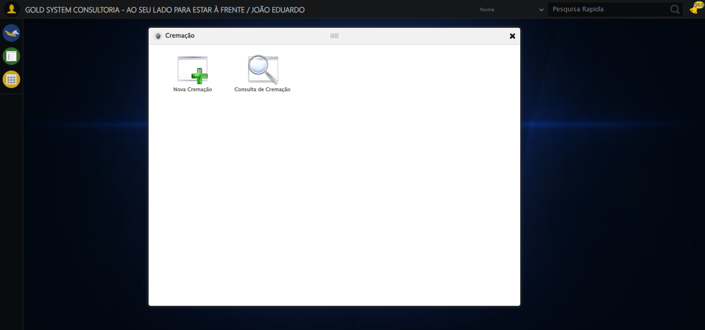
🔄 Clicando em 'Nova Cremação'...
🎯 Clique forçado em: #gsRateio > div.wdTelas > div.telaInicial.clearfix.overflow.overflowY > ul > li:nth-child(1) > a > span
✅ Clique bem-sucedido (estratégia 1)
✅ Clicando em 'Nova Cremação' realizada com sucesso.
Screenshot: clicando em _nova cremação_
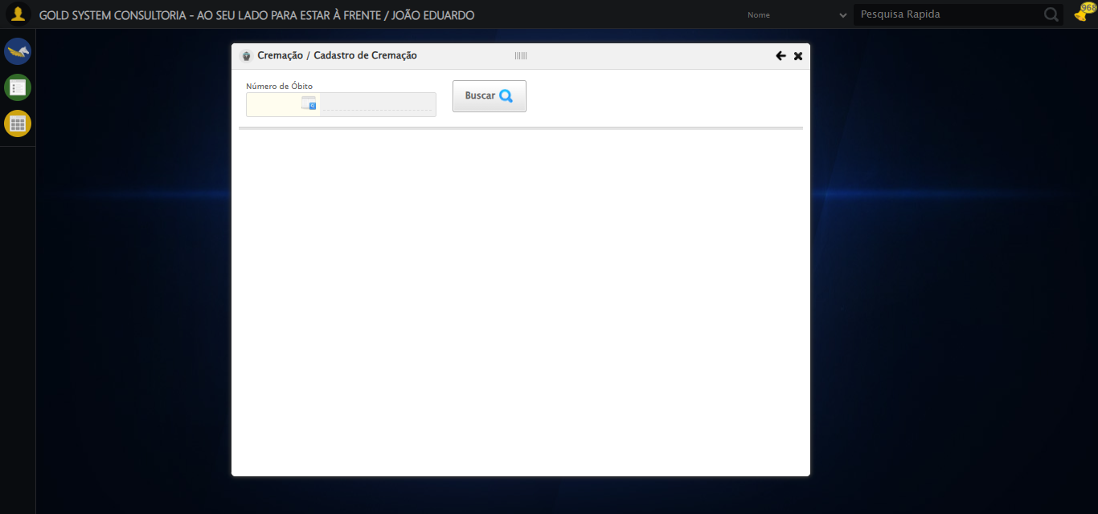
🔄 Abrindo Lov...
🎯 Clique forçado em: #gsRateio > div.wdTelas > div.telaConsulta.telaCremacao > div.filters > div > div:nth-child(1) > div > div > a
✅ Clique bem-sucedido (estratégia 1)
✅ Abrindo Lov realizada com sucesso.
Screenshot: abrindo lov
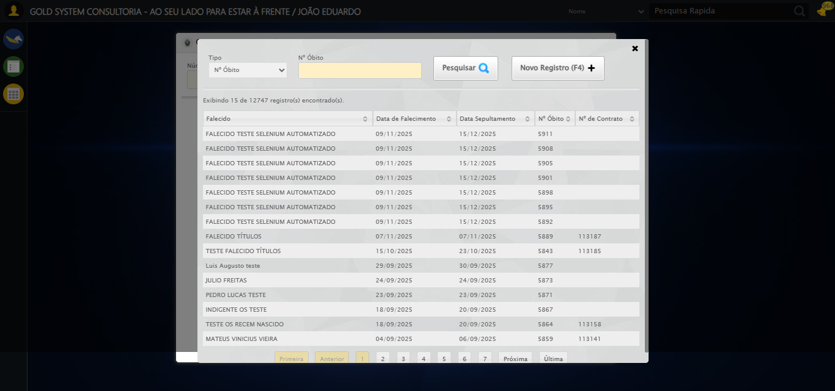
🔄 Criando novo Registro de Óbito...
✅ Criando novo Registro de Óbito realizada com sucesso.
Screenshot: criando novo registro de óbito
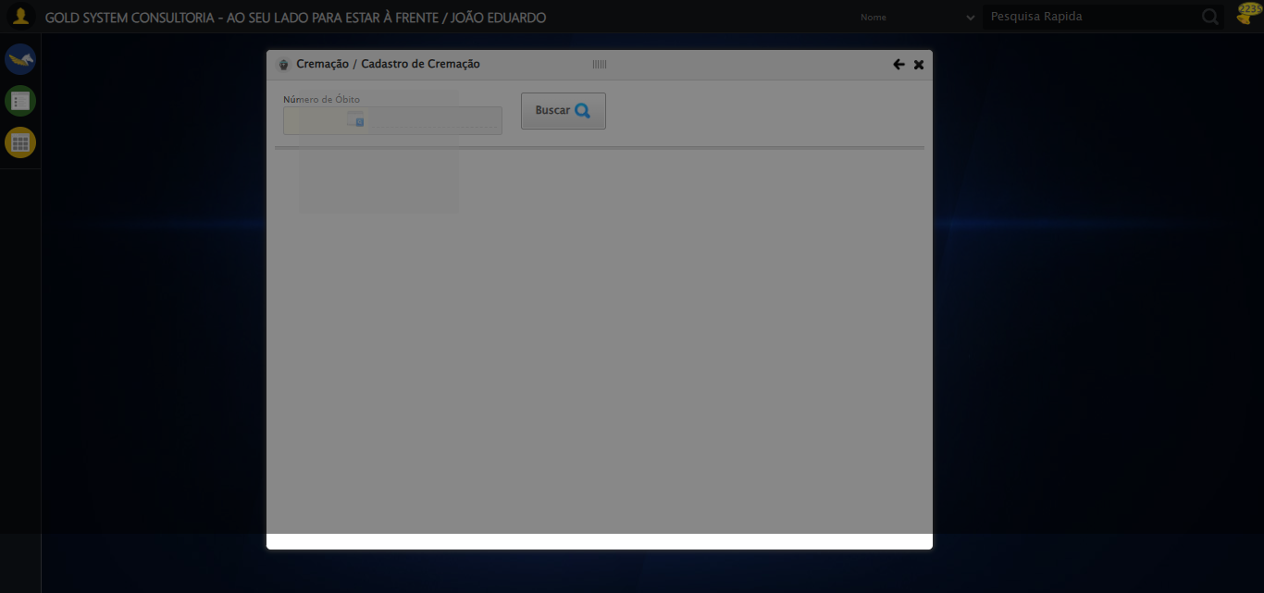
🔄 Abrindo Lov de Pessoas...
🎯 Clique forçado em: #cg_23 > div.wdTelas > div > div.catWrapper > div > div > div:nth-child(1) > div > div:nth-child(6) > div > a
✅ Clique bem-sucedido (estratégia 1)
✅ Abrindo Lov de Pessoas realizada com sucesso.
Screenshot: abrindo lov de pessoas
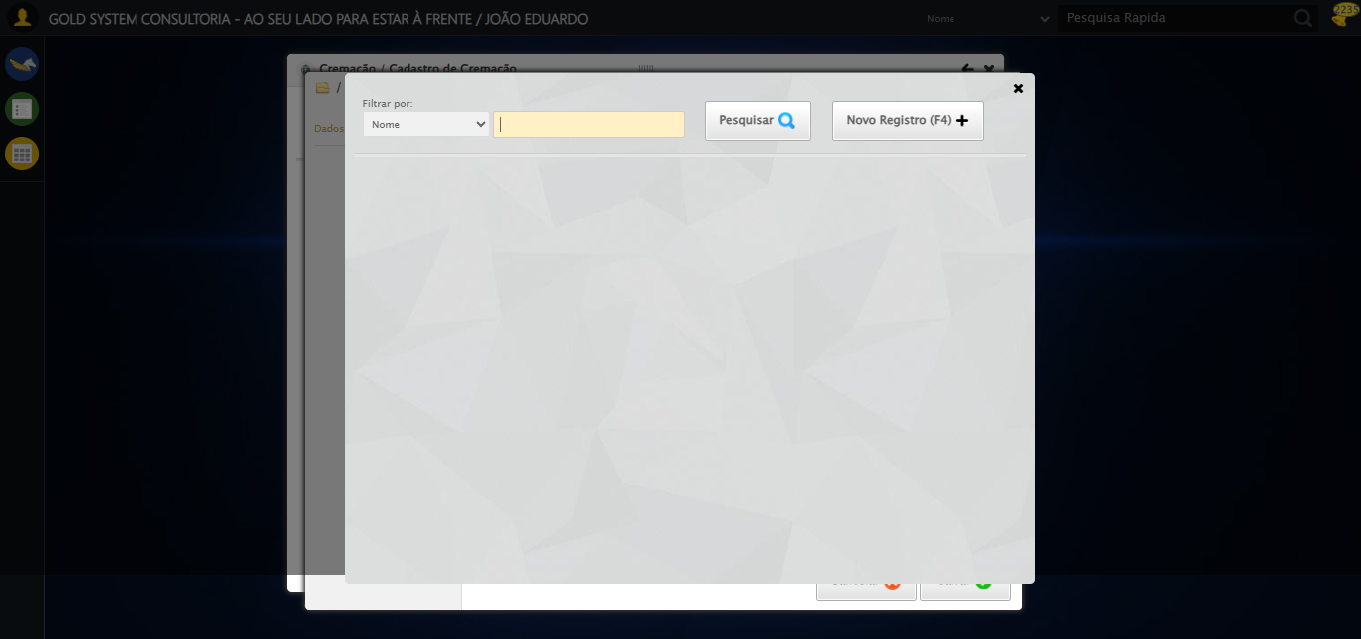
🔄 Criando novo Registro de Óbito...
✅ Criando novo Registro de Óbito realizada com sucesso.
🔄 Preenchendo Nome Completo...
✅ Preenchendo Nome Completo realizada com sucesso.
Screenshot: preenchendo nome completo
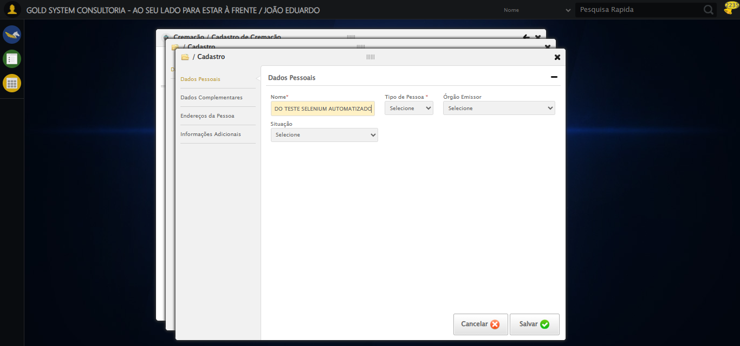
🔄 Forçando retorno à tela de Cadastro...
✅ Forçando retorno à tela de Cadastro realizada com sucesso.
Screenshot: forçando retorno à tela de cadastro
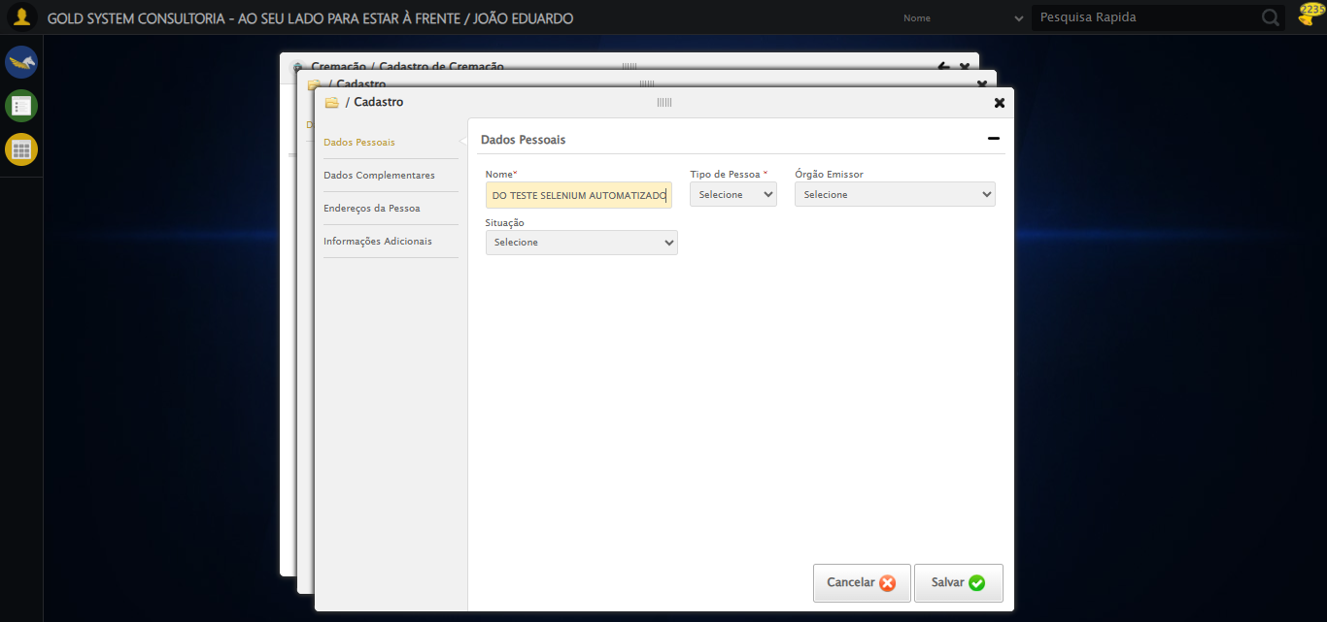
🔄 Selecionando Tipo de Pessoa...
✅ Selecionando Tipo de Pessoa realizada com sucesso.
Screenshot: selecionando tipo de pessoa
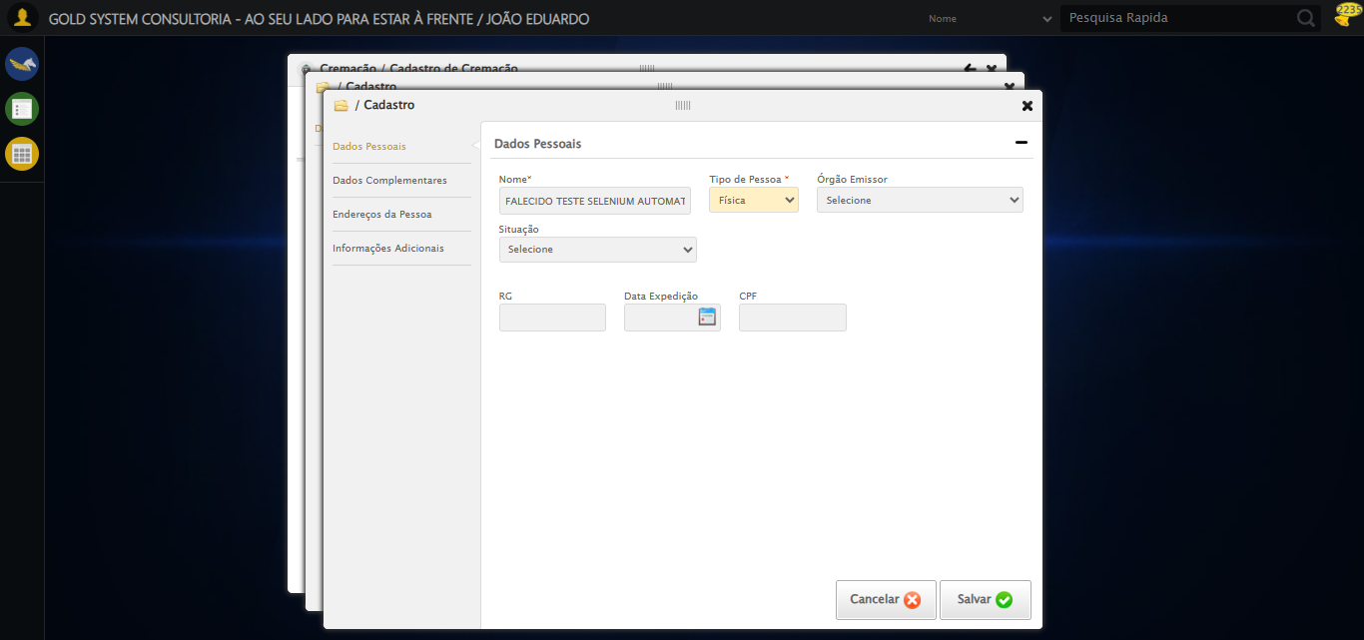
🔄 Forçando retorno à tela de Cadastro...
✅ Forçando retorno à tela de Cadastro realizada com sucesso.
🔄 Selecionando Tipo de Documento...
✅ Selecionando Tipo de Documento realizada com sucesso.
Screenshot: selecionando tipo de documento
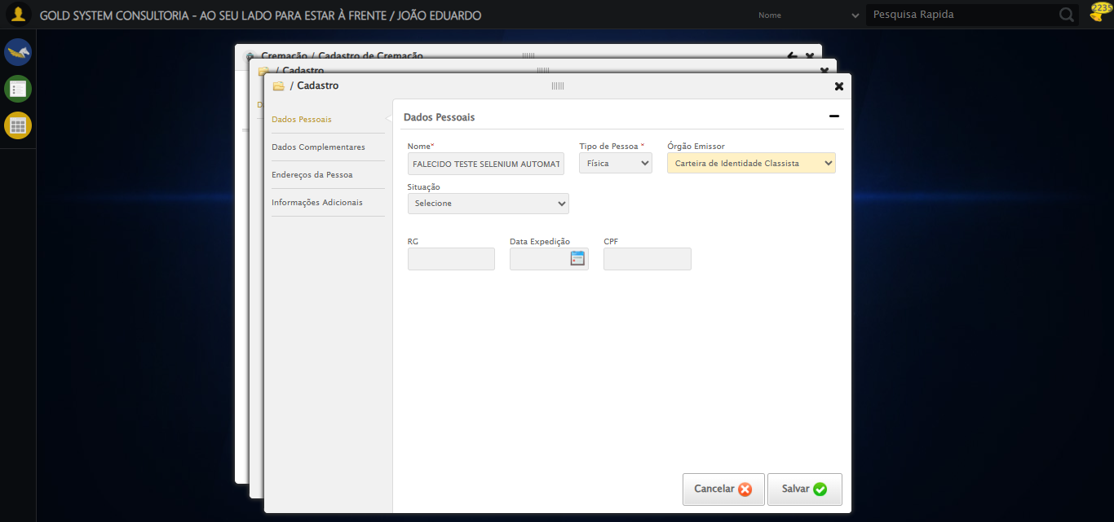
🔄 Forçando retorno à tela de Cadastro...
✅ Forçando retorno à tela de Cadastro realizada com sucesso.
🔄 Preenchendo Número do Documento...
✅ Preenchendo Número do Documento realizada com sucesso.
Screenshot: preenchendo número do documento
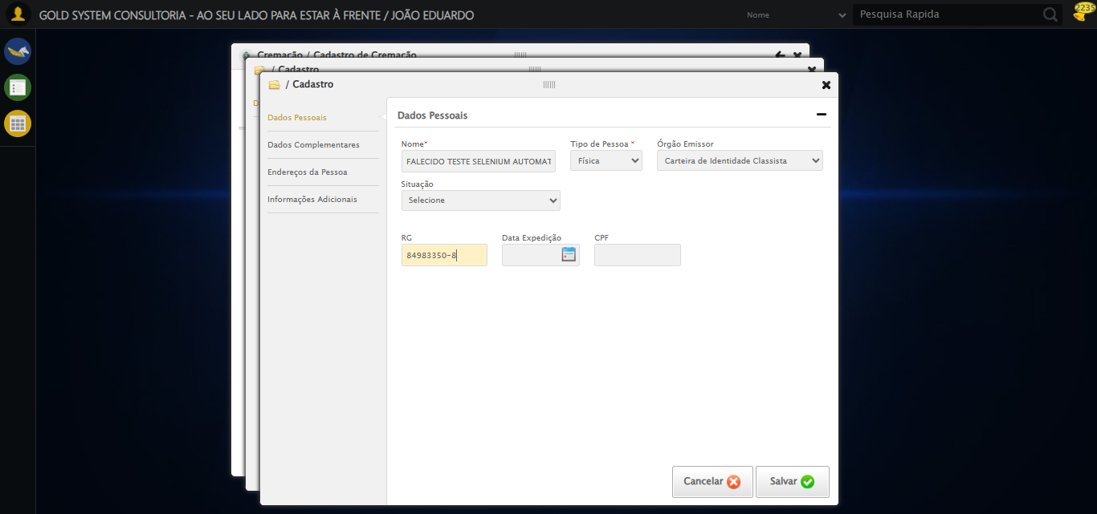
🔄 Forçando retorno à tela de Cadastro...
✅ Forçando retorno à tela de Cadastro realizada com sucesso.
🔄 Preenchendo Data de Expedição...
✅ Preenchendo Data de Expedição realizada com sucesso.
Screenshot: preenchendo data de expedição
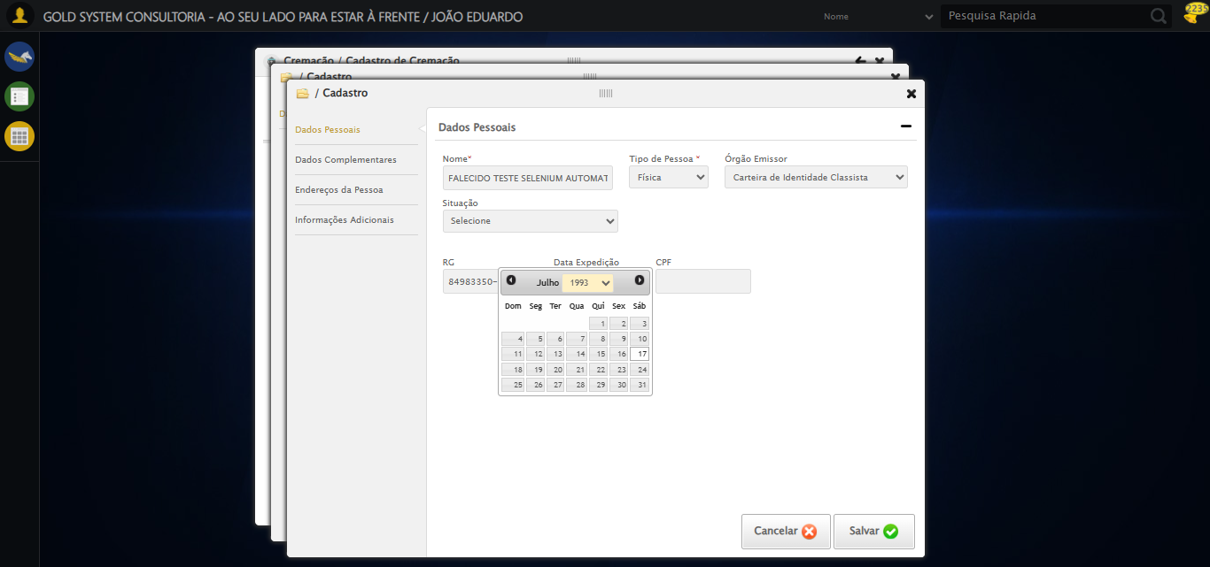
🔄 Forçando retorno à tela de Cadastro...
✅ Forçando retorno à tela de Cadastro realizada com sucesso.
🔄 Preenchendo CPF...
✅ Preenchendo CPF realizada com sucesso.
Screenshot: preenchendo cpf
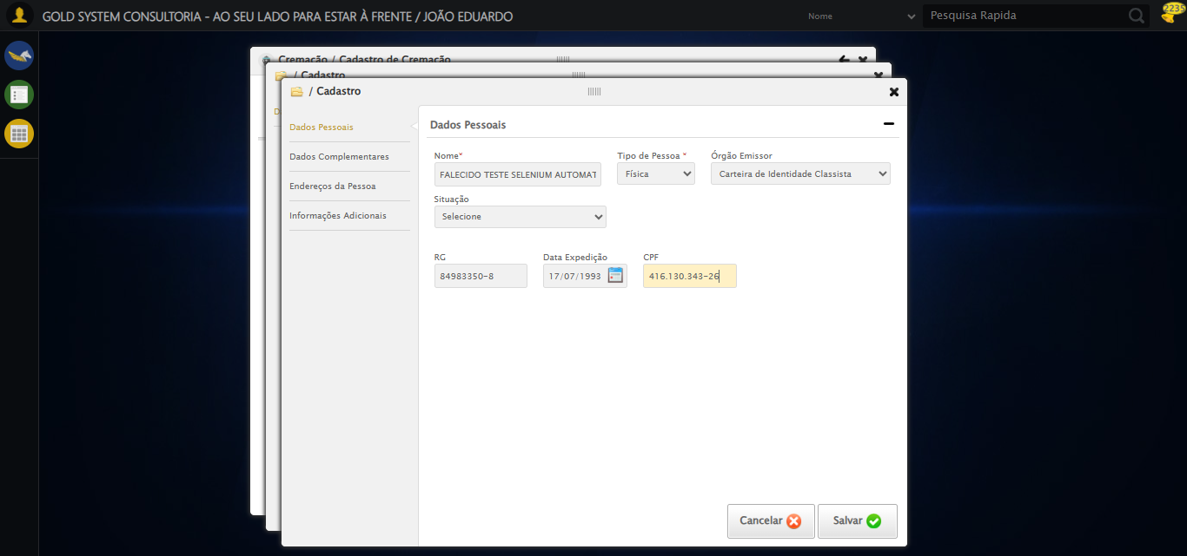
🔄 Forçando retorno à tela de Cadastro...
✅ Forçando retorno à tela de Cadastro realizada com sucesso.
🔄 Acessando aba Dados Complementares...
✅ Acessando aba Dados Complementares realizada com sucesso.
Screenshot: acessando aba dados complementares
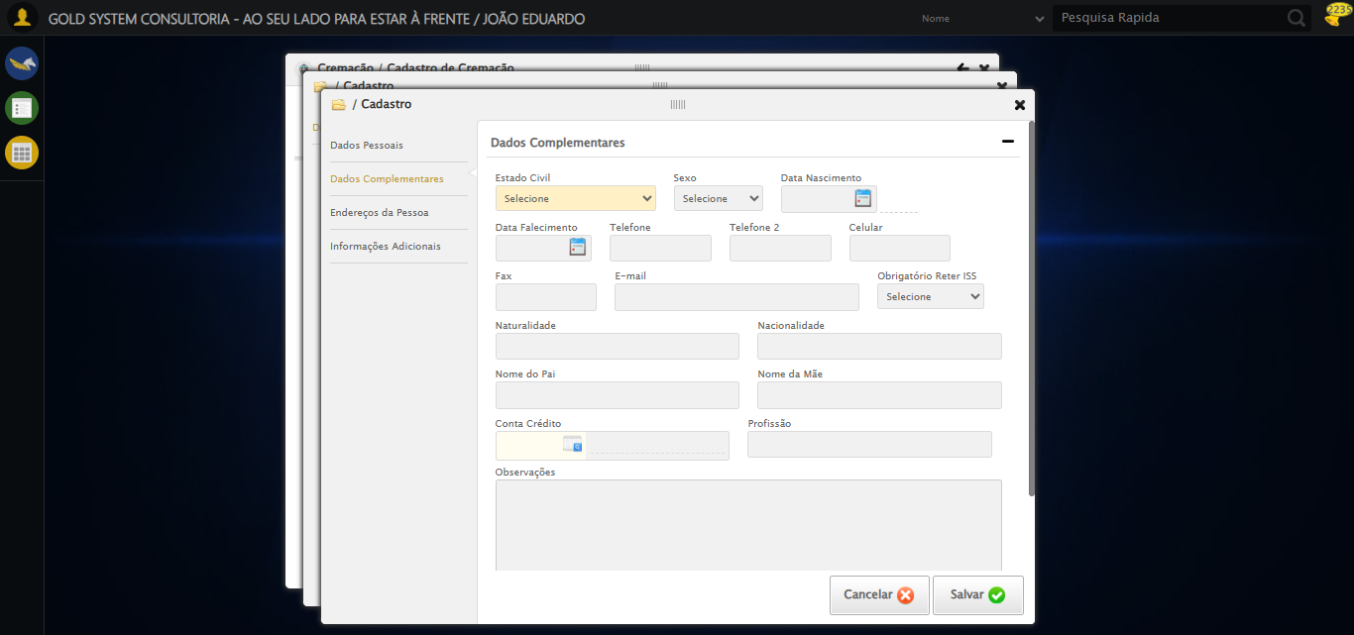
🔄 Forçando retorno à tela de Cadastro...
✅ Forçando retorno à tela de Cadastro realizada com sucesso.
🔄 Selecionando Estado Civil...
✅ Selecionando Estado Civil realizada com sucesso.
Screenshot: selecionando estado civil
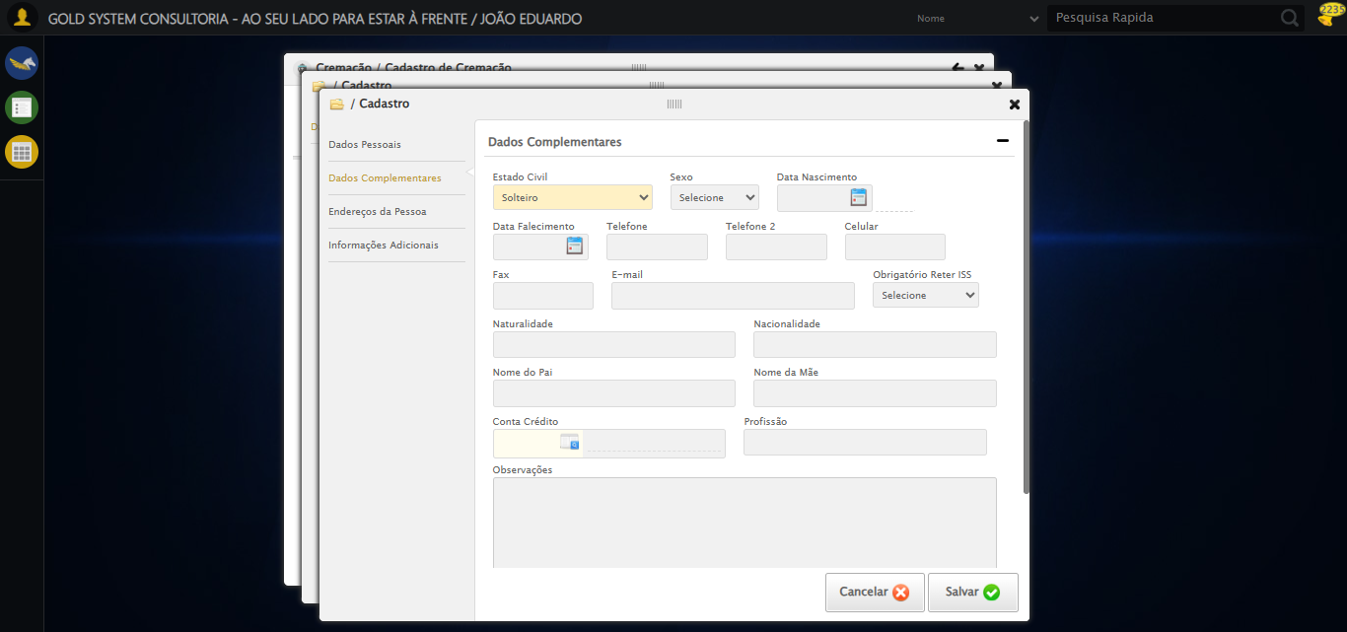
🔄 Forçando retorno à tela de Cadastro...
✅ Forçando retorno à tela de Cadastro realizada com sucesso.
🔄 Selecionando Sexo...
✅ Selecionando Sexo realizada com sucesso.
Screenshot: selecionando sexo
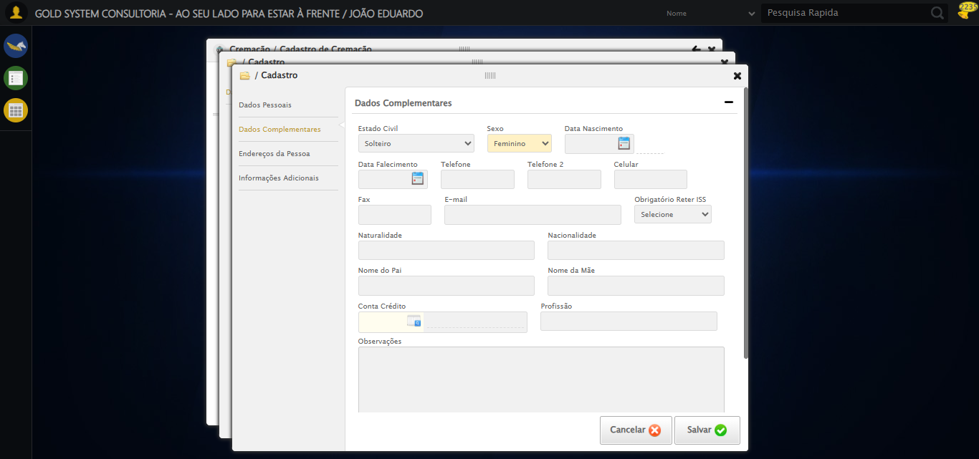
🔄 Forçando retorno à tela de Cadastro...
✅ Forçando retorno à tela de Cadastro realizada com sucesso.
🔄 Preenchendo E-mail...
✅ Preenchendo E-mail realizada com sucesso.
Screenshot: preenchendo e-mail
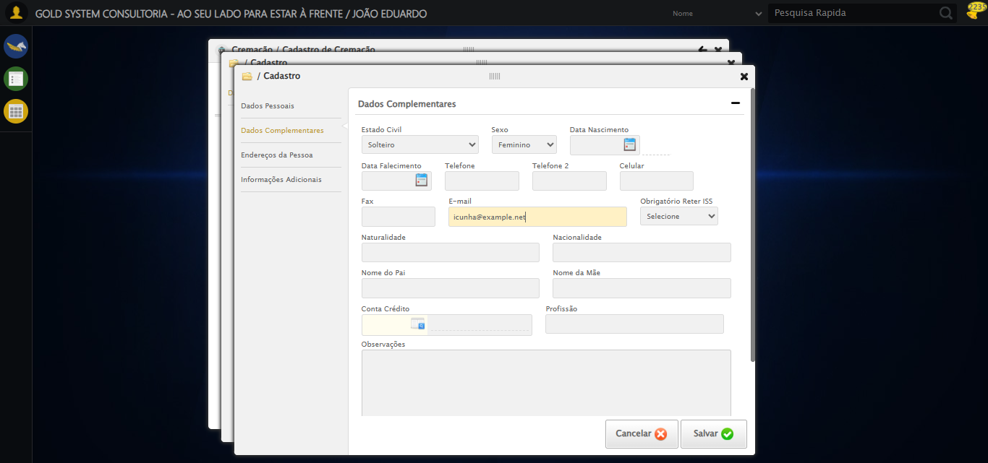
🔄 Forçando retorno à tela de Cadastro...
✅ Forçando retorno à tela de Cadastro realizada com sucesso.
🔄 Preenchendo Data de Nascimento...
✅ Preenchendo Data de Nascimento realizada com sucesso.
Screenshot: preenchendo data de nascimento
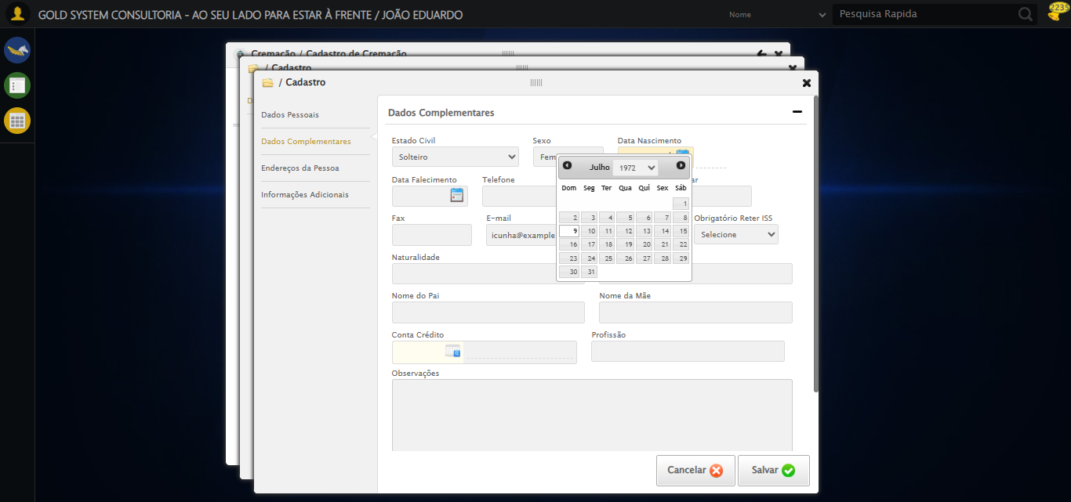
🔄 Forçando retorno à tela de Cadastro...
✅ Forçando retorno à tela de Cadastro realizada com sucesso.
🔄 Preenchendo Telefone 1...
✅ Preenchendo Telefone 1 realizada com sucesso.
Screenshot: preenchendo telefone 1
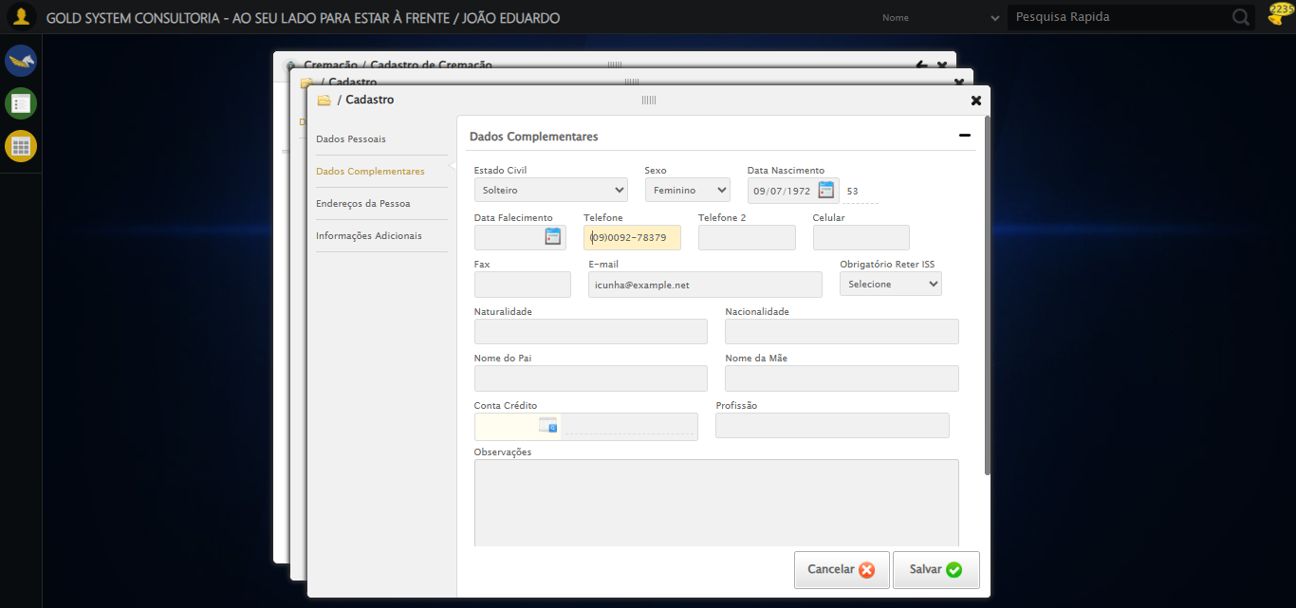
🔄 Forçando retorno à tela de Cadastro...
✅ Forçando retorno à tela de Cadastro realizada com sucesso.
🔄 Preenchendo Telefone 2...
✅ Preenchendo Telefone 2 realizada com sucesso.
Screenshot: preenchendo telefone 2
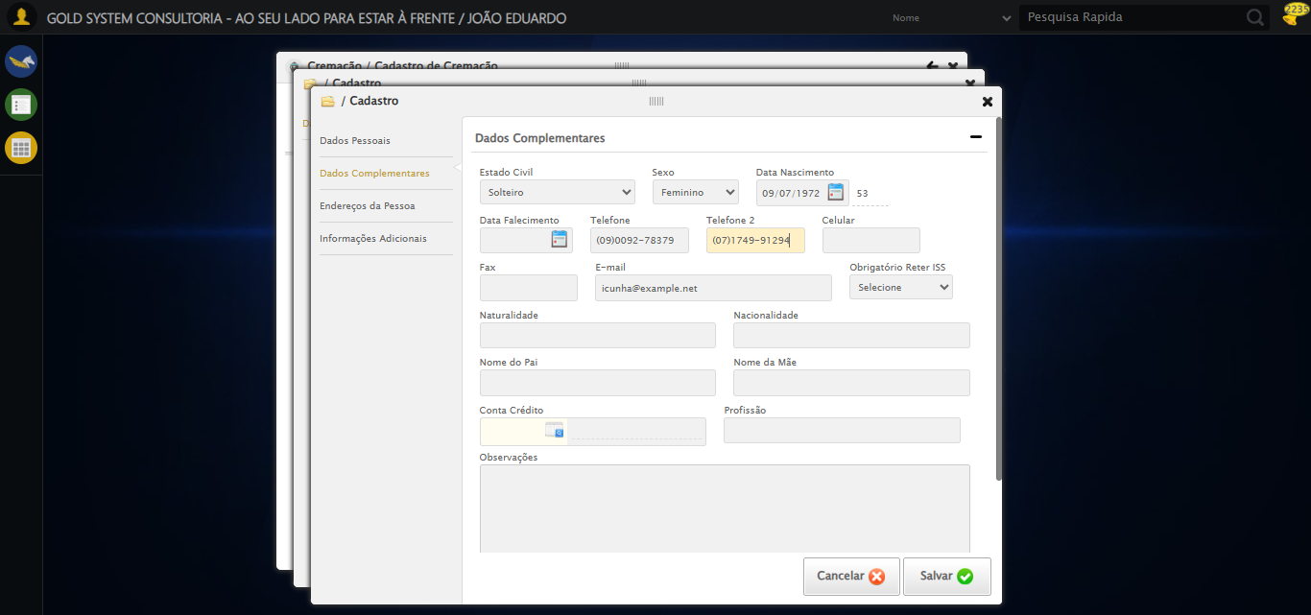
🔄 Forçando retorno à tela de Cadastro...
✅ Forçando retorno à tela de Cadastro realizada com sucesso.
🔄 Preenchendo Telefone 3...
✅ Preenchendo Telefone 3 realizada com sucesso.
Screenshot: preenchendo telefone 3
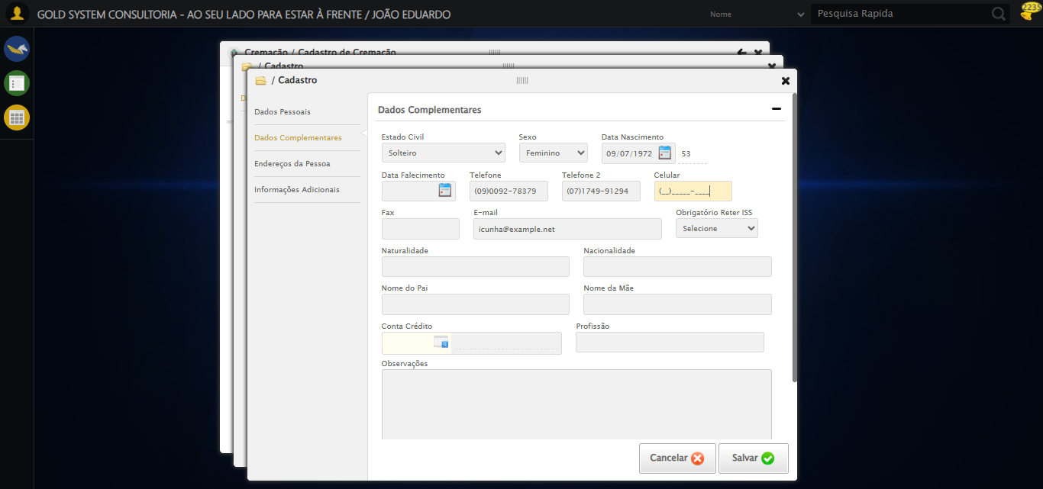
🔄 Forçando retorno à tela de Cadastro...
✅ Forçando retorno à tela de Cadastro realizada com sucesso.
🔄 Preenchendo Cidade de Nascimento...
✅ Preenchendo Cidade de Nascimento realizada com sucesso.
Screenshot: preenchendo cidade de nascimento
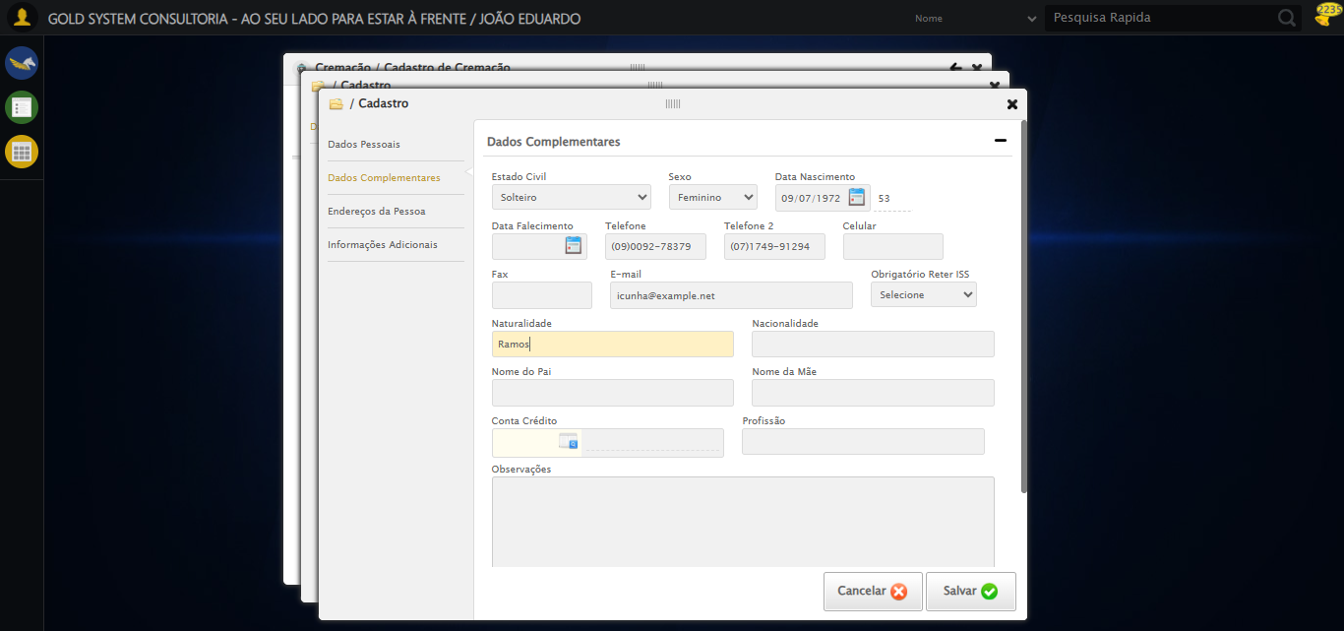
🔄 Forçando retorno à tela de Cadastro...
✅ Forçando retorno à tela de Cadastro realizada com sucesso.
🔄 Preenchendo País de Nascimento...
✅ Preenchendo País de Nascimento realizada com sucesso.
Screenshot: preenchendo país de nascimento
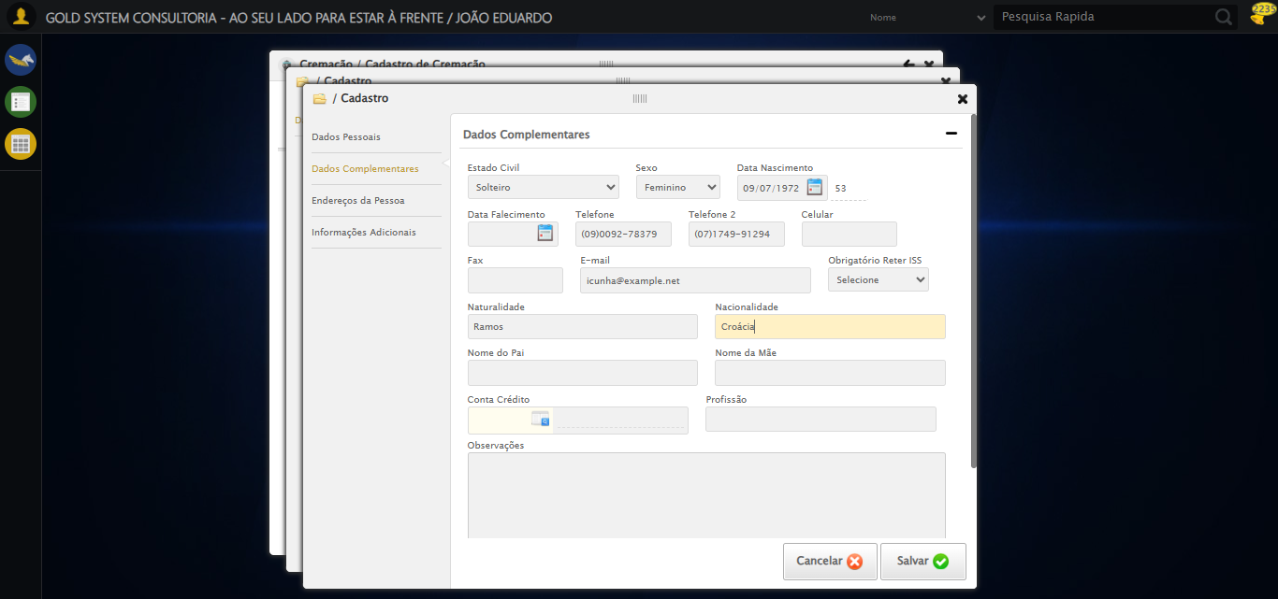
🔄 Forçando retorno à tela de Cadastro...
✅ Forçando retorno à tela de Cadastro realizada com sucesso.
🔄 Preenchendo Nome do Pai...
✅ Preenchendo Nome do Pai realizada com sucesso.
Screenshot: preenchendo nome do pai
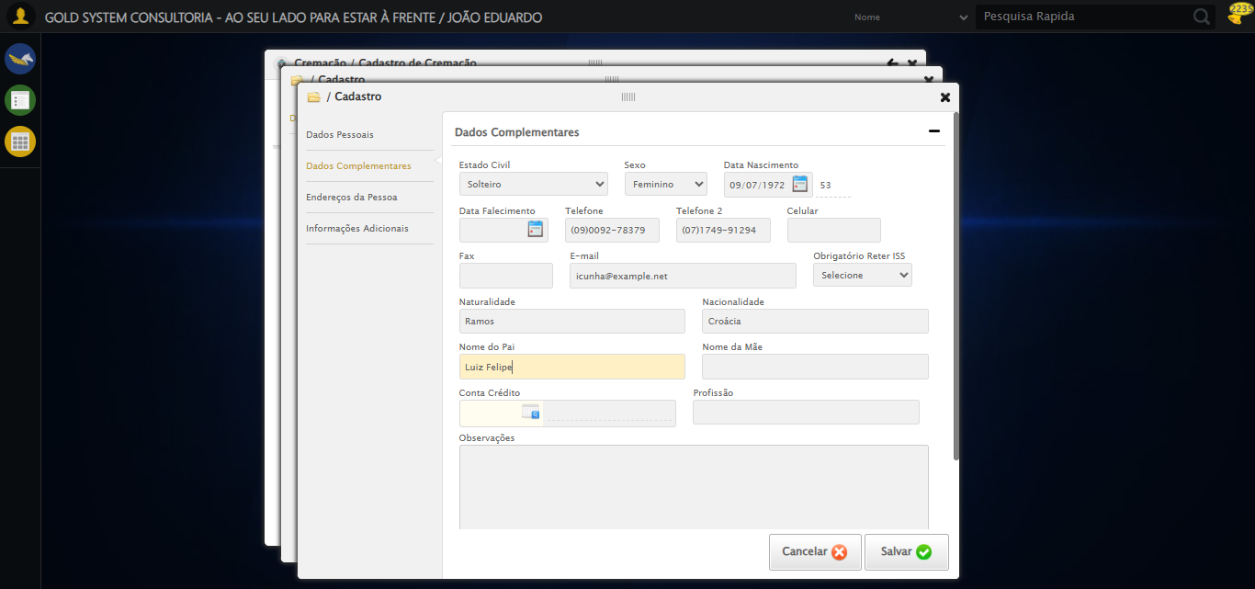
🔄 Forçando retorno à tela de Cadastro...
✅ Forçando retorno à tela de Cadastro realizada com sucesso.
🔄 Preenchendo Nome da Mãe...
✅ Preenchendo Nome da Mãe realizada com sucesso.
Screenshot: preenchendo nome da mãe
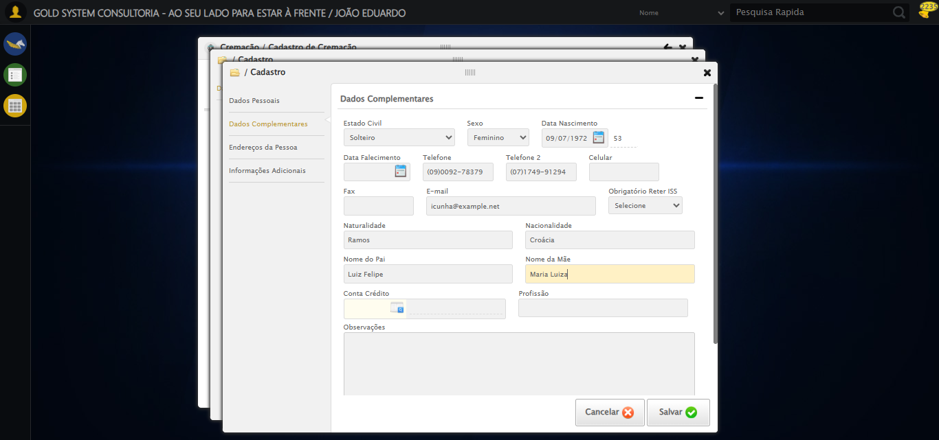
🔄 Forçando retorno à tela de Cadastro...
✅ Forçando retorno à tela de Cadastro realizada com sucesso.
🔄 Preenchendo Profissão...
✅ Preenchendo Profissão realizada com sucesso.
Screenshot: preenchendo profissão
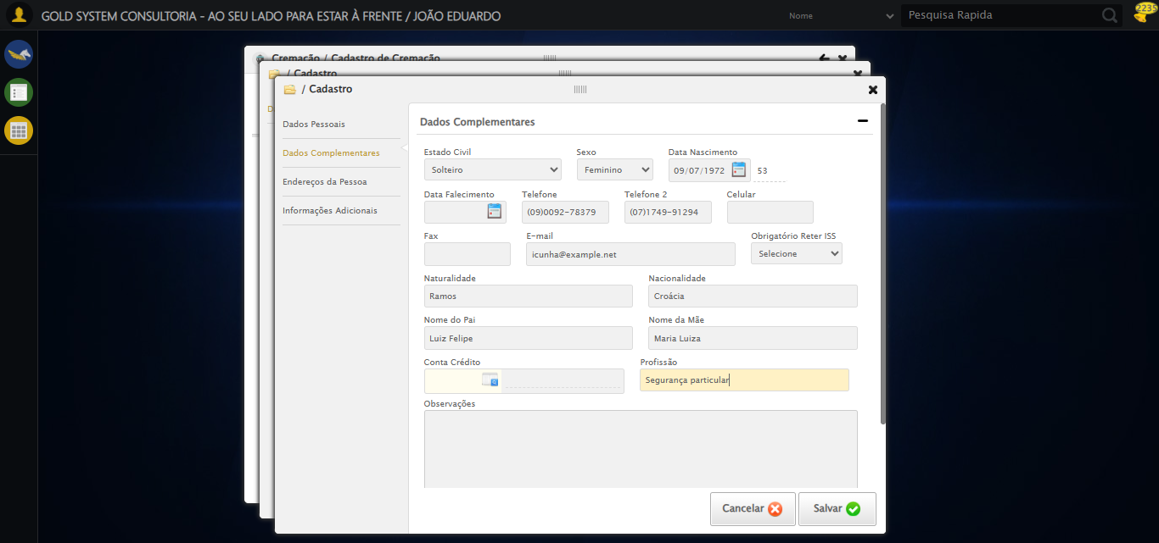
🔄 Forçando retorno à tela de Cadastro...
✅ Forçando retorno à tela de Cadastro realizada com sucesso.
🔄 Salvando cadastro...
✅ Salvando cadastro realizada com sucesso.
Screenshot: salvando cadastro
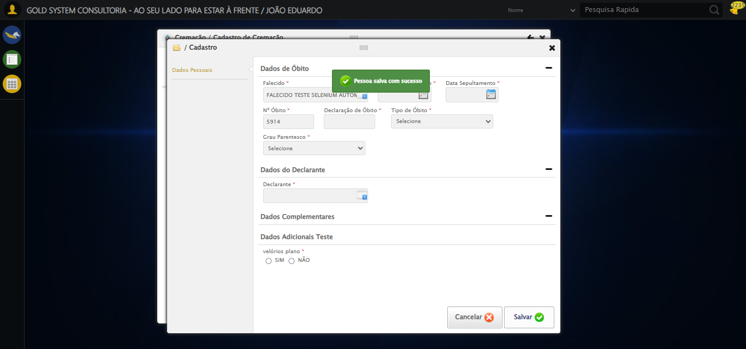
📢 ✅ Mensagem de Sucesso: Pessoa salva com sucesso
🔄 Preenchendo Data de Falecimento...
📊 Encontrados 3 campos datepicker
🎯 Tentativa 1: Preenchendo datepicker 0 (ID: dp1762893349742) com '09/11/2025'
Aplicando estratégia 1 para datepicker...
✅ Datepicker preenchido com estratégia 1: '09/11/2025'
✅ Preenchendo Data de Falecimento realizada com sucesso.
Screenshot: preenchendo data de falecimento
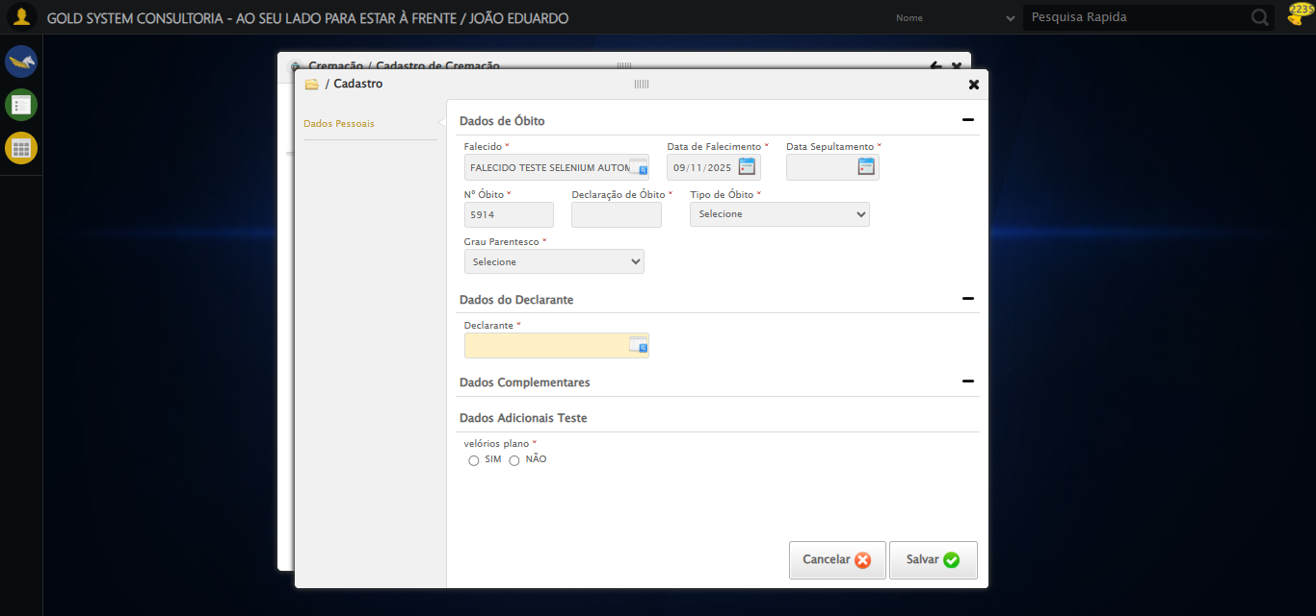
🔄 Preenchendo Data de Sepultamento...
📊 Encontrados 3 campos datepicker
🎯 Tentativa 1: Preenchendo datepicker 1 (ID: dp1762893349746) com '15/12/2025'
Aplicando estratégia 1 para datepicker...
✅ Datepicker preenchido com estratégia 1: '15/12/2025'
✅ Preenchendo Data de Sepultamento realizada com sucesso.
Screenshot: preenchendo data de sepultamento
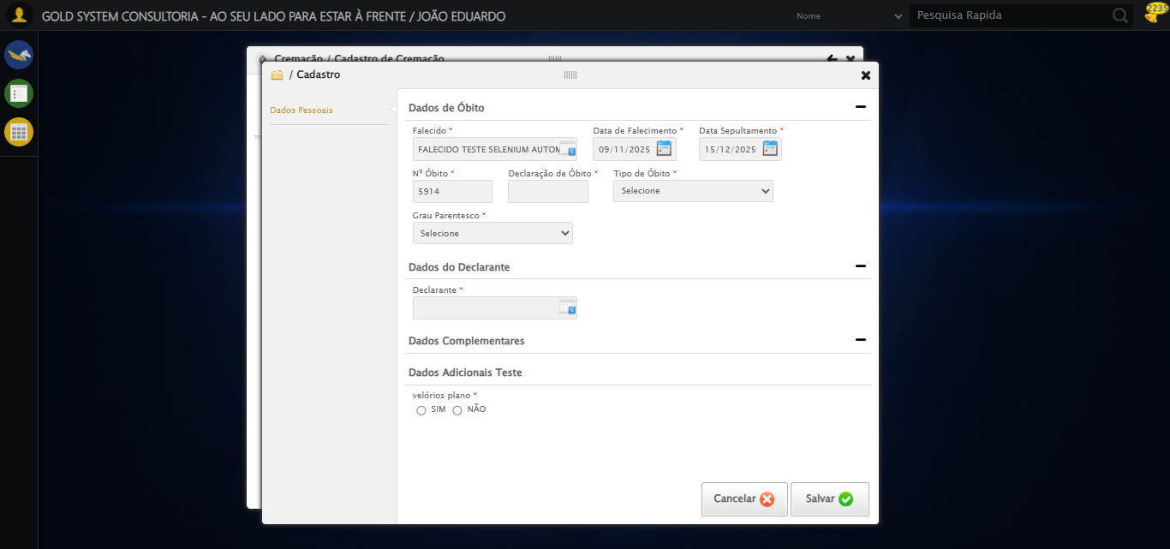
🔄 Preenchendo Derclaração de Óbito...
✏️ Preenchimento forçado: #cg_23 > div.wdTelas > div > div.catWrapper > div > div > div:nth-child(1) > div > div:nth-child(45) > input = '123'
✅ Campo preenchido (estratégia 1)
✅ Preenchendo Derclaração de Óbito realizada com sucesso.
Screenshot: preenchendo derclaração de óbito
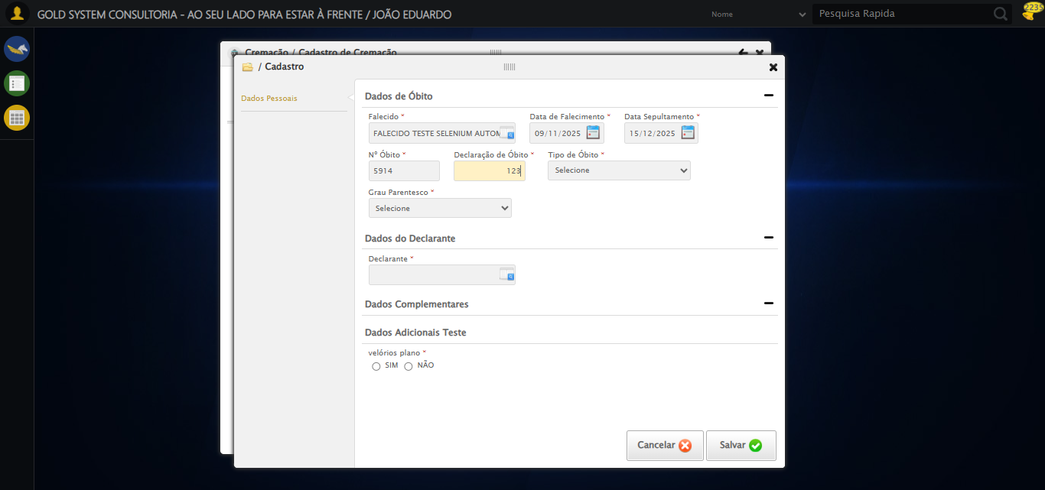
🔄 Selecionando Declarante...
✅ Selecionando Declarante realizada com sucesso.
Screenshot: selecionando declarante
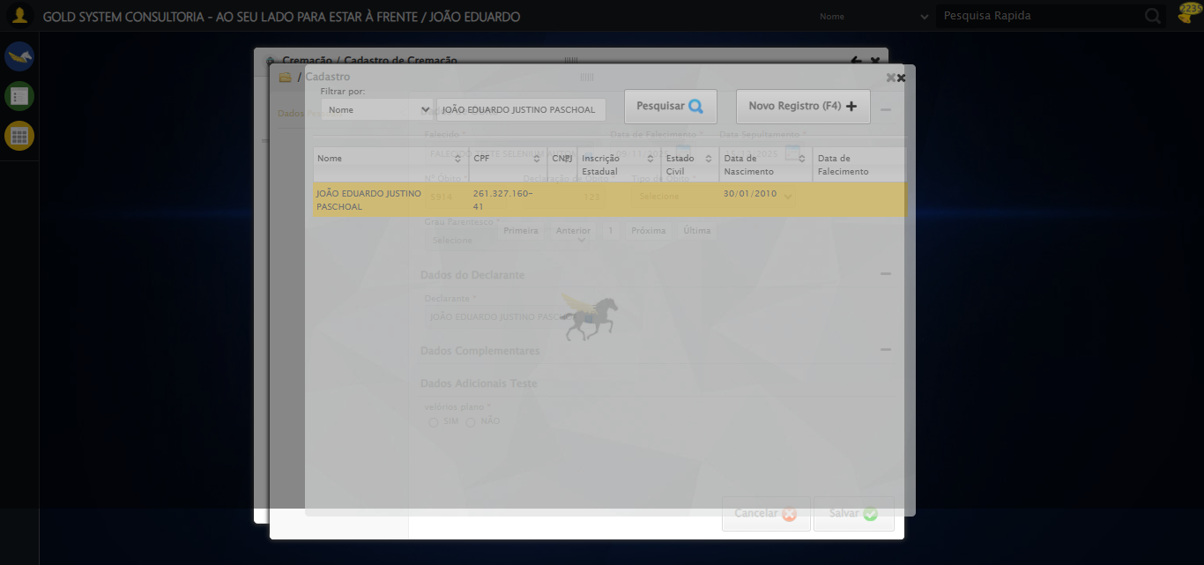
🔄 Selecionando Tipo de Óbito...
✅ Selecionando Tipo de Óbito realizada com sucesso.
Screenshot: selecionando tipo de óbito
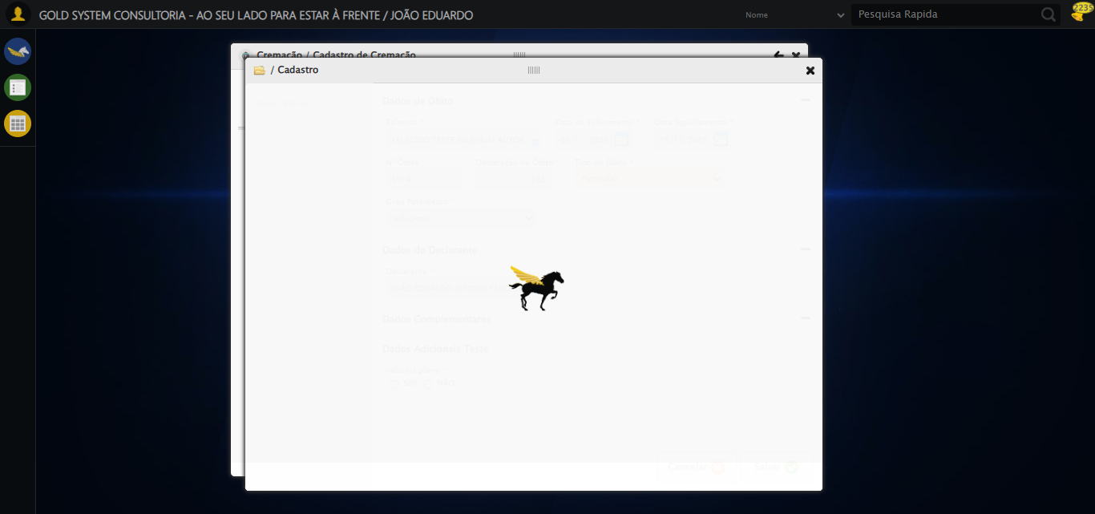
🔄 Selecionando Grau Parentesco...
✅ Selecionando Grau Parentesco realizada com sucesso.
Screenshot: selecionando grau parentesco
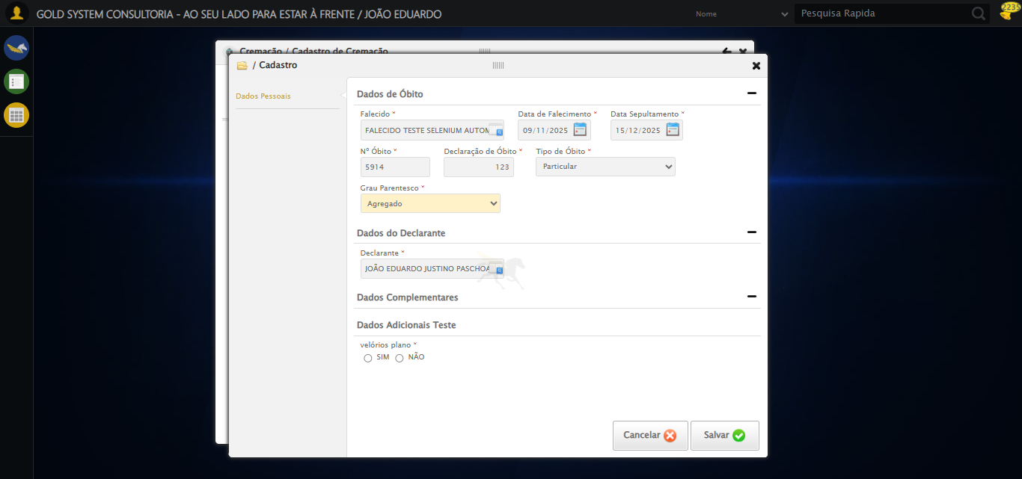
🔄 Salvando cadastro...
✅ Salvando cadastro realizada com sucesso.
🔄 Recusando geração de Ordem de Serviço...
✅ Recusando geração de Ordem de Serviço realizada com sucesso.
Screenshot: recusando geração de ordem de serviço
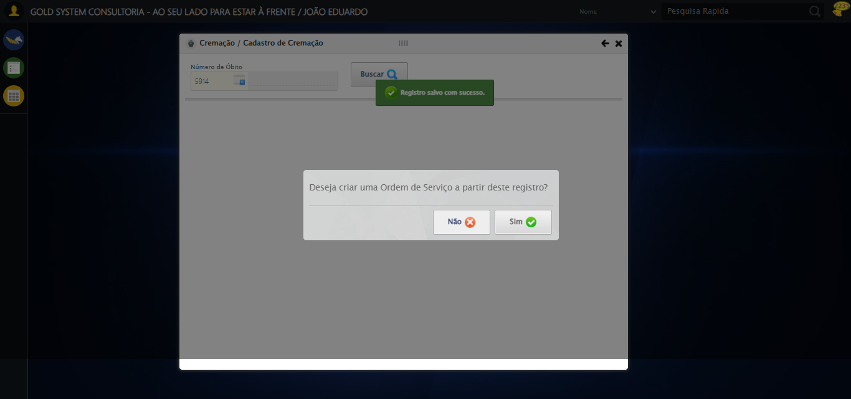
🔍 Foram encontrados 1 botão(ões) 'Buscar' na tela.
🎯 Clicando no botão 'Buscar' (índice 1)...
🎯 Clique forçado em: (//a[contains(@class,'btModel btGray') and contains(normalize-space(.),'Buscar')])[1]
✅ Clique bem-sucedido (estratégia 1)
✅ Clique no botão 'Buscar' (índice 1) realizado com sucesso.
🔄 Preenchendo Nome da Mãe...
✏️ Preenchimento forçado: //input[@class='nomeMaeFalecido'] = 'TESTE NOME DA MÃE'
✅ Campo preenchido (estratégia 1)
✅ Preenchendo Nome da Mãe realizada com sucesso.
🔄 Selecionando Responsável...
✅ Selecionando Responsável realizada com sucesso.
Screenshot: selecionando responsável
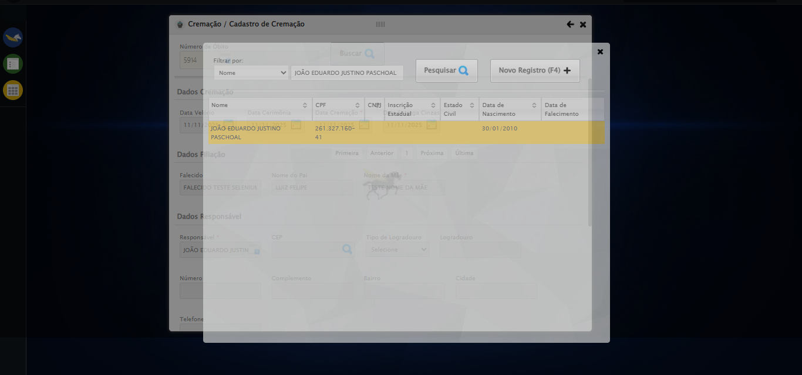
Tentando estratégia de scroll 1...
✅ Scroll realizado com estratégia 1
🔄 Clacando em 'Salvar'...
✅ Clacando em 'Salvar' realizada com sucesso.
Screenshot: clacando em _salvar_
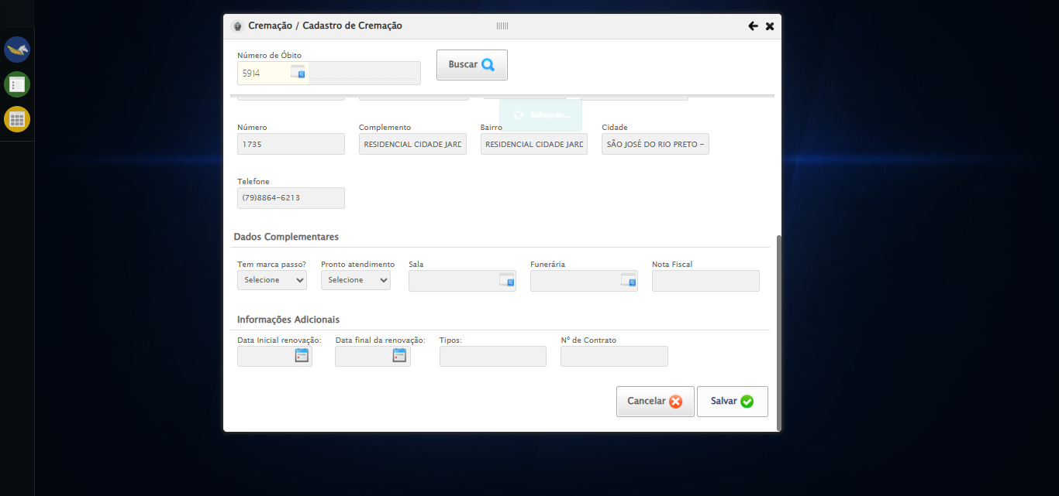
📢 ✅ Mensagem de Sucesso: Cadastro realizado com sucesso.
🔄 Fechando modal de Cremação...
🎯 Clique forçado em: #gsRateio > div.wdTop.ui-draggable-handle > div > a
✅ Clique bem-sucedido (estratégia 1)
✅ Fechando modal de Cremação realizada com sucesso.
Screenshot: fechando modal de cremação
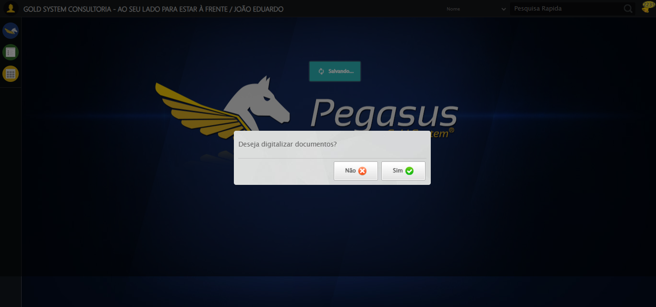
🔄 Recusando digitalização de Documentos...
✅ Recusando digitalização de Documentos realizada com sucesso.
Screenshot: recusando digitalização de documentos
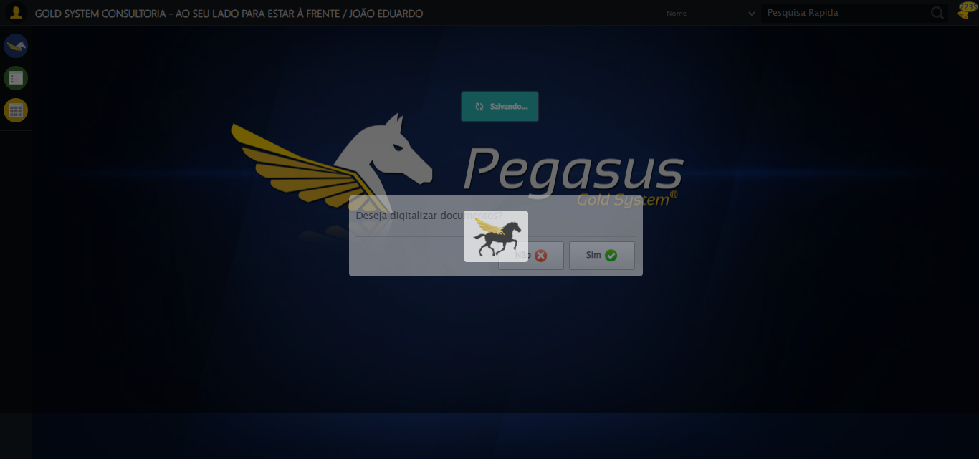
🔄 Recusando geração de Ordem de Serviço...
✅ Recusando geração de Ordem de Serviço realizada com sucesso.
🔄 Recusando Digitalização de Documentos...
✅ Recusando Digitalização de Documentos realizada com sucesso.
🎉 Teste concluído com sucesso!
======================================================================
✅ TESTE EXECUTADO COM SUCESSO!

